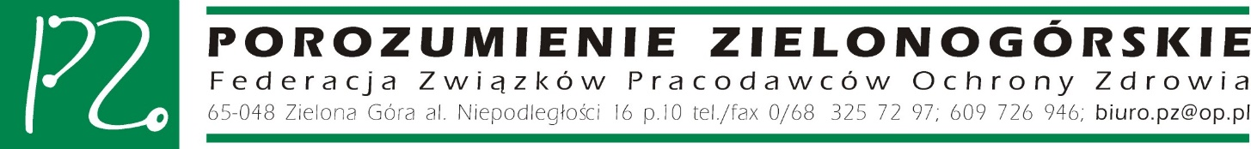
Zielona Góra, dn. 03.07.2019 r.

BFPZ/581/07/2019

Sz. P.
Piotr Gliński
Przewodniczący Komitetu
do spraw Pożytku Publicznego

W związku z przekazaniem do konsultacji społecznych projektu ustawy o zmianie ustawy o działalności pożytku publicznego i o wolontariacie Federacja Związków Pracodawców Ochrony Zdrowia „Porozumienie Zielonogórskie” nie zgłasza uwag.

Z poważaniem
Tomasz Zieliński
Wiceprezes Federacji PZ
/dokument podpisany elektronicznie/

